З історії розвитку
обчислювальної техніки.

ІІІ століття.
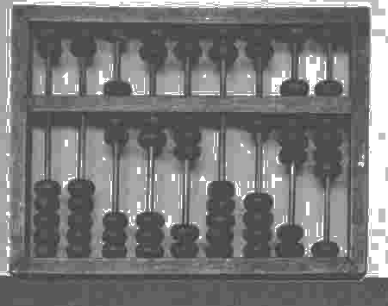
Рахівниця з кісточками, які пересувають дозволила спростити і пришвидшити обчислення. Сюди можна віднести римську рахівницю абак, китайську рахівницю суан-пан та російську рахівницю.

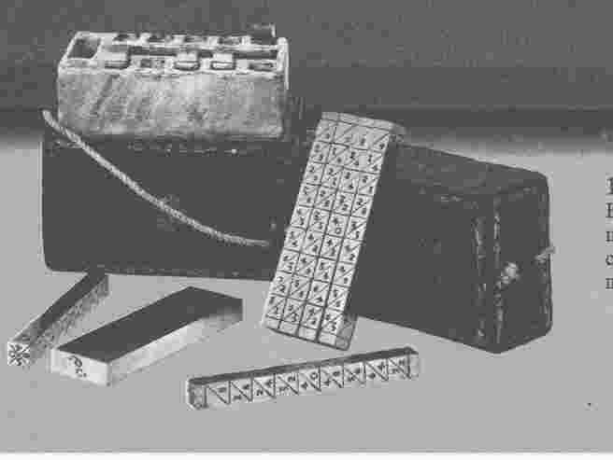
1617 рік.
В лічильному пристрої Непера операція множення виконувалася шляхом складання чисел, розміщених в прилягаючих один до одного сегментах.
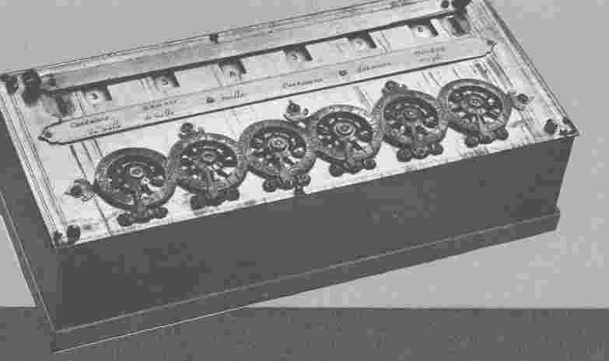
1642 рік.
Сумуюча машина Блеза Паскаля дозволяла виконувати всі арифметичні дії при обертанні зв’язаних між собою зубчастих коліщаток з цифровими поділками.
1673 рік.
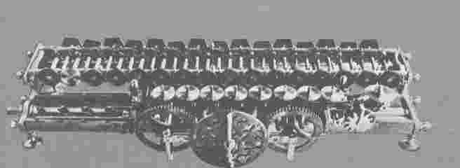
Калькулятор Лейбніца пришвидшив виконання операцій множення та ділення. Виконував чотири арифметичні операції і став прототипом Арифмометра.
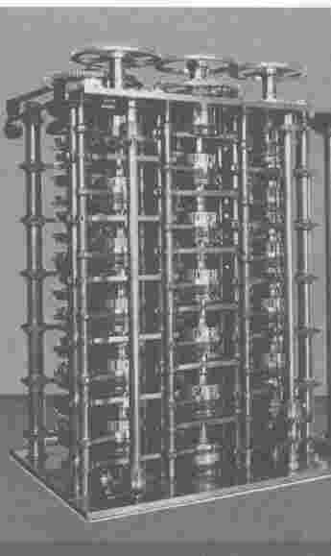
1822 рік.
Різницева машина Чарльза Беббіджа була призначена для розрахунків математичних таблиць. Дана машина мала: пам’ять, арифметичний пристрій, пристрій керування, пристрій введення, пристрій друкування.

1834 рік.
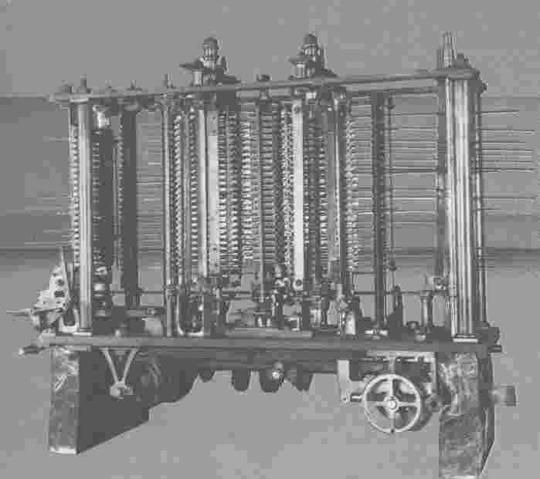
По задуму Аналітична машина Чарльза Беббіджа повинна була виконувати різноманітні обчислення, відповідно до набору інструкцій, записаних на перфокартах. Для машини складала програми дочка Байрона Ада Лайвлес
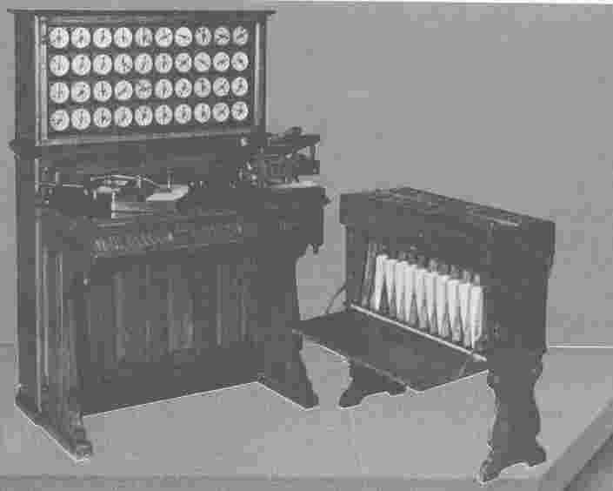
1890 рік.
Табулятор Холлеріта був призначений для статистичної обробки перфокарт. Його закупила царська Росія, з метою проведення перепису населення на сучасному рівні.

1941 рік.
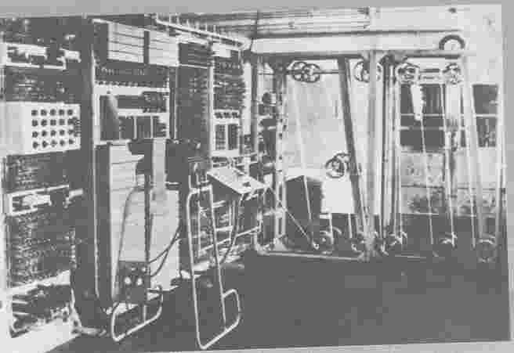
Німецький вчений Конрад Цузе винайшов і побудував перший універсальний комп’ютер. Дана машина працювала в тисячу разів швидше, ніж будь-яка машина яка була в Німеччині на той час. Дана машина використовувалася для створення атомної бомби та для розрахунків траєкторії польоту ракет
1946 рік.
Дж. Проспер Екерт і Джон Мочлі створили першу потужну електронно-цифрову машину ЕНІАК.
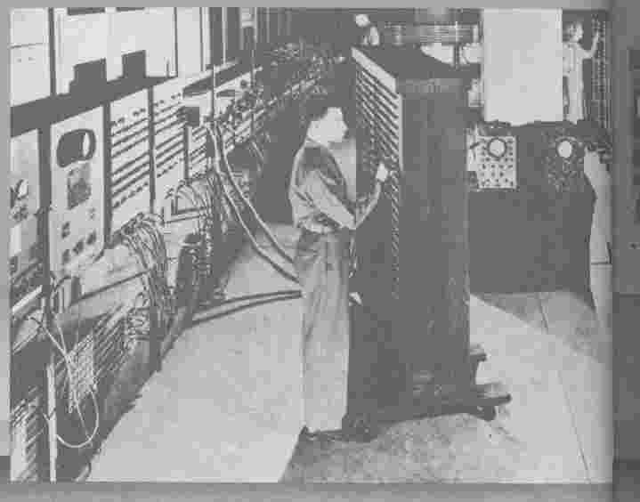
Конструкція машини виглядала фантастично складно, вона містила 17468 ламп.

1950 рік. У Радянському Союзі в інституті математики АН УРСР у Києві під керівництвом академіка Лебедєва була створена перша ЕОМ з назвою МЕСМ.
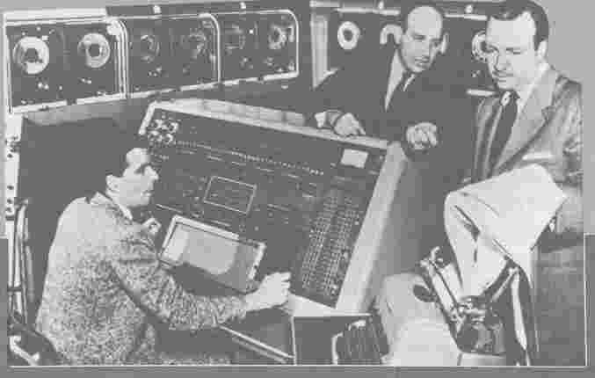
1953 рік. Академіком Лебедєвим була створена ЕОМ БЕСМ, яка була визнана найбільш швидкодіючим із європейських пристроїв подібного типу.

